Comment récupérer un fichier MP3 sur le blog .

Prenons un exemple : Je souhaite récupérer au format MP3 l’enregistrement que j’ai effectué de « You Raise Me UP »
Je vais donc sur la rubrique « Mes enregistrements » et je clique sur You Raise Me Up

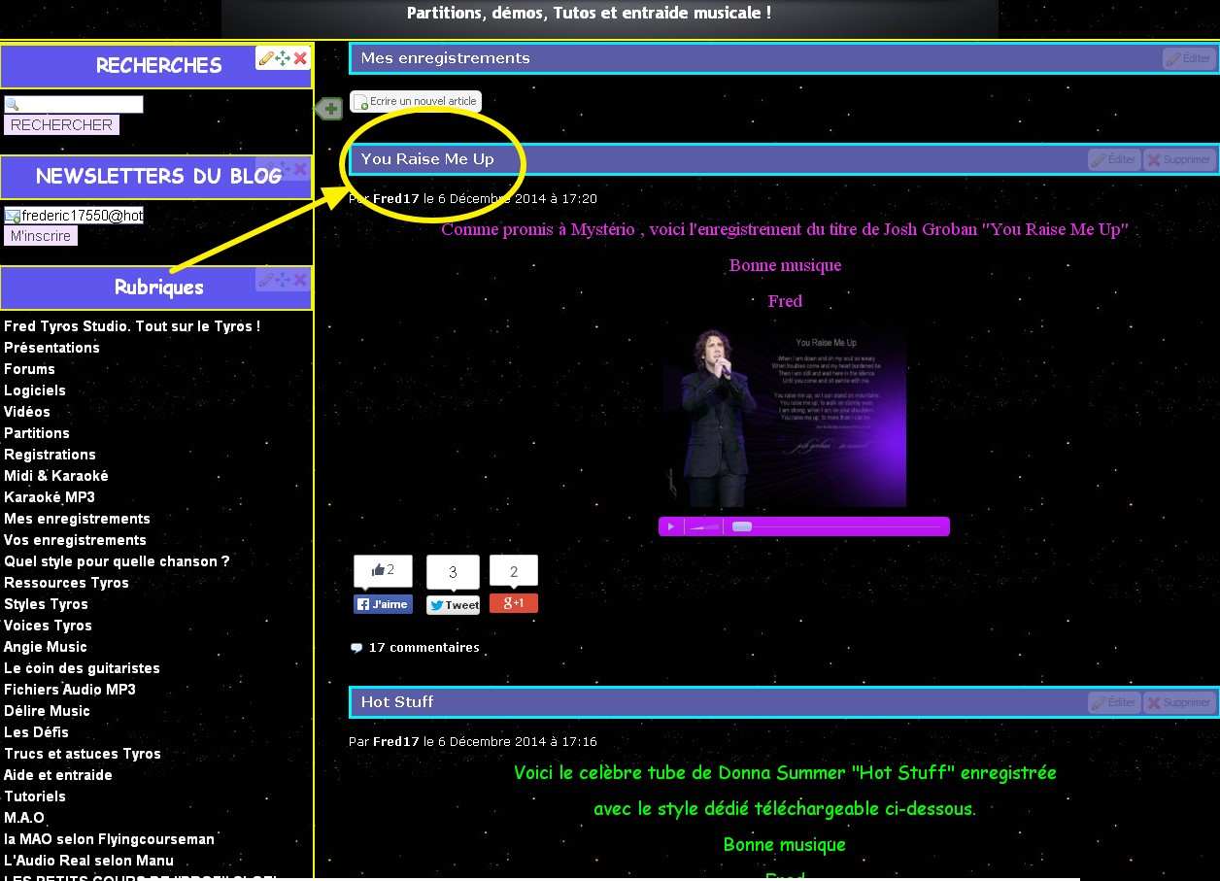

Une fois la page ouverte, je vais faire un clic droit dans le vide ( a côté de l’image par exemple)
La un menu va s’ouvrir et vous proposer plusieurs choses .
Cliquez sur « Afficher le code source de la page »
Vous allez donc arriver sur une page comme ci dessous :

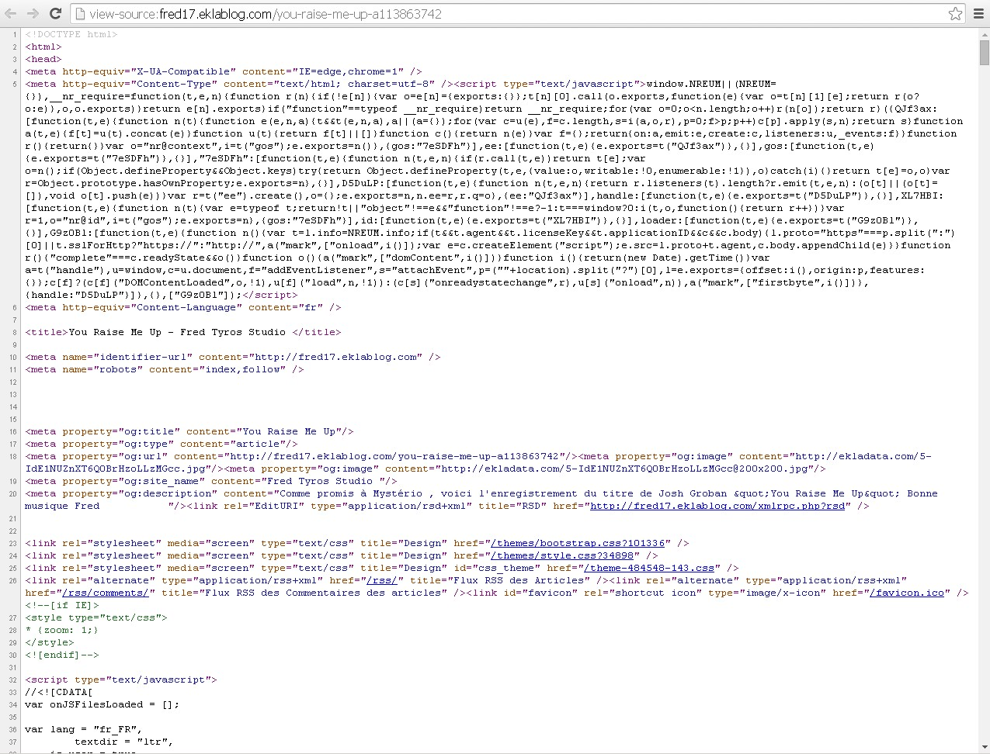

Vous allez alors appuyer sur « ctrl+f »
Vous verrez alors en haut à droite de la page un petit module s’afficher comme ci dessous :
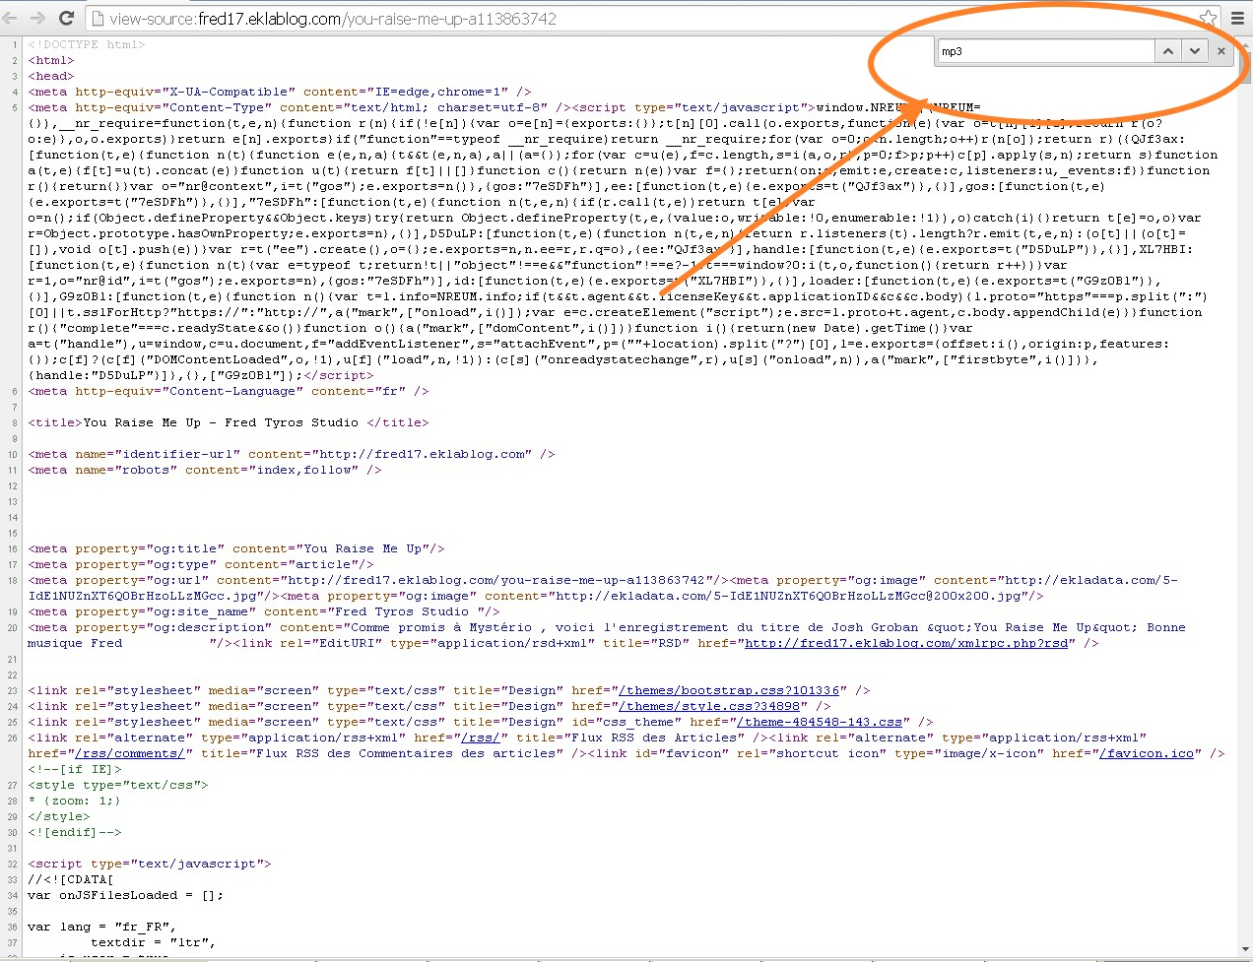

Tapez dans ce module « mp3 » comme sur l’image puis appuyez sur « entrée »

Les mots trouvé « mp3 » seront alors surlignés en couleur .
Cliquez sur la petite flèche de droite pour faire défiler les mots mp3 sur votre page .
Repérez la phrase suivante : mp3=http%3A%2F%2Fekladata.com%2FsY-NQaTemPSjEUDp94838tPdVDw.mp3
Comme sur l’image suivante :

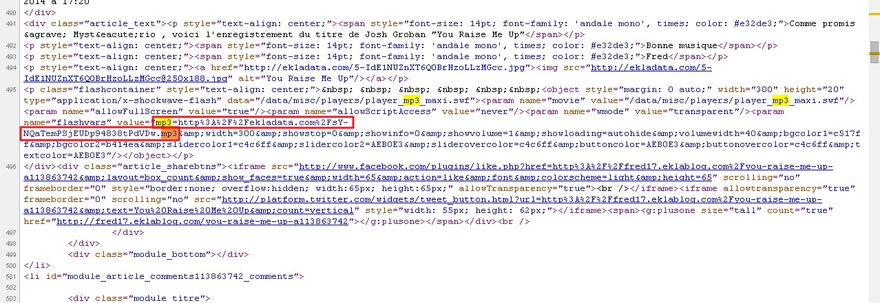

Avec votre souris , sélectionnez dans cette phrase les caractères suivants :

mp3=http%3A%2F%2Fekladata.com%2FsY-NQaTemPSjEUDp94838tPdVDw.mp3

Une fois sélectionné , appuyez sur « ctrl+c » pour copier ce que vous avez surligné .

Ouvrez un nouvel onglet dans votre navigateur Internet en cliquant comme sur l’image suivante :

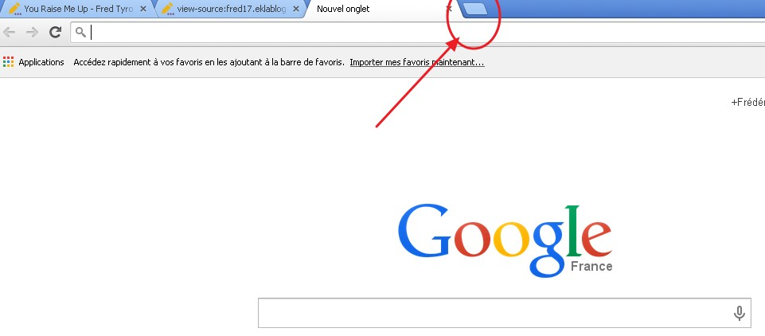

Cliquez un fois dans la barre d’adresse , puis appuyez sur les touches « ctrl+v » pour coller ce que vous aurez précédemment copié dans le code source .

Vous obtenez donc ceci :

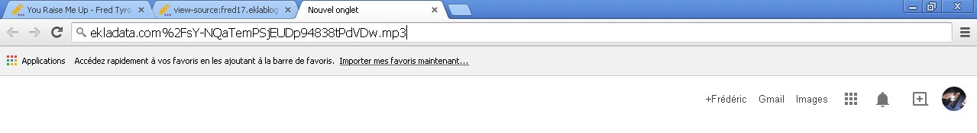

Dans cette adresse , enlevez « %2F » et à la place insérez un Slash c’est la touche en haut du clavier numérique . comme ceci /

Vous obtenez donc l’adresse suivante :
ekladata.com/sY-NQaTemPSjEUDp94838tPdVDw.mp3

Appuyez alors sur la touche « entrée »

Vous allez arriver sur une page comme celle ci :

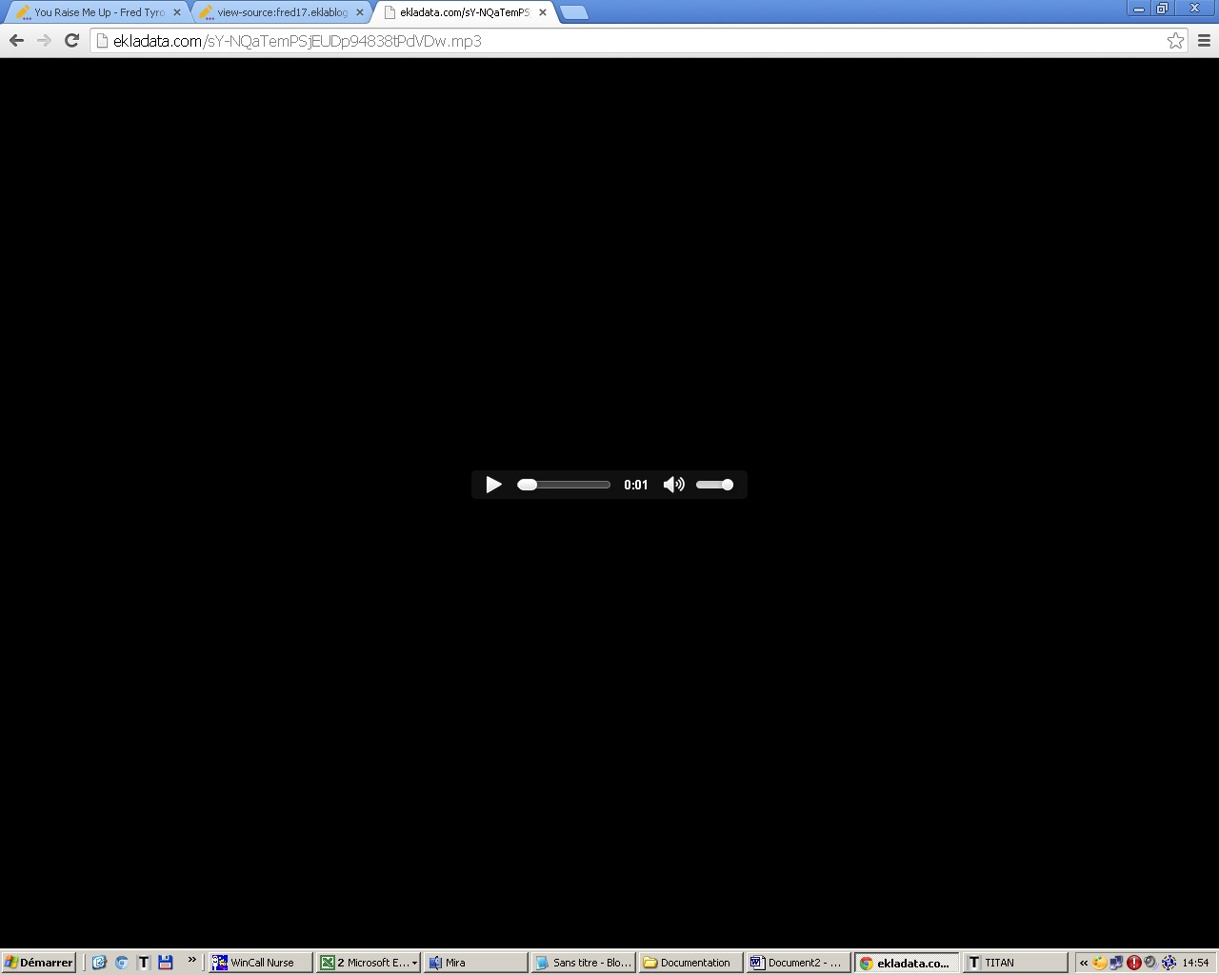

Il ne vous reste plus alors que faire un clic droit , puis enregistrer sous pour obtenir le fichier mp3 !

Prenez votre temps au début de bien suivre ces instructions, cela peut paraître compliqué mais si on suit bien les instructions vous pourrez tous y arriver !

Pour tous soucis , n’hésitez pas à me contacter !

Musicalement
Fred

